**第一步：百度搜索“河南就业网上办事大厅”，点击进入网页。**

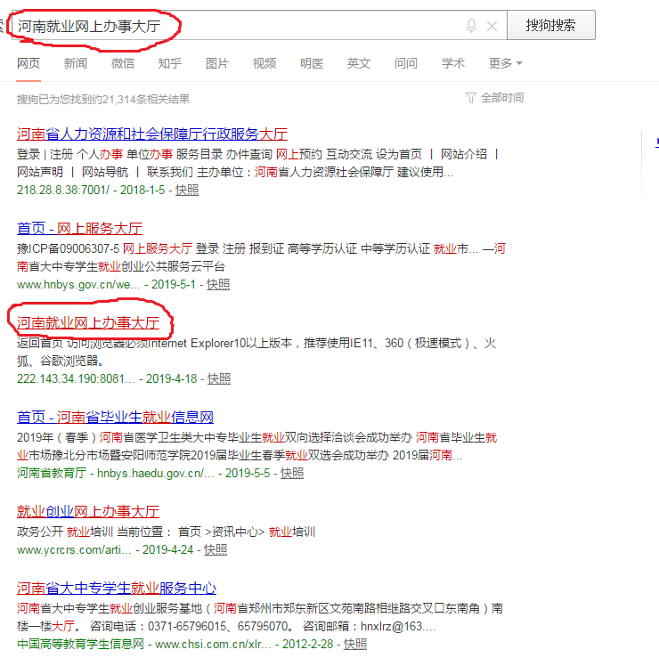

**第二步：如图进入大厅主页，选择单位事项。**

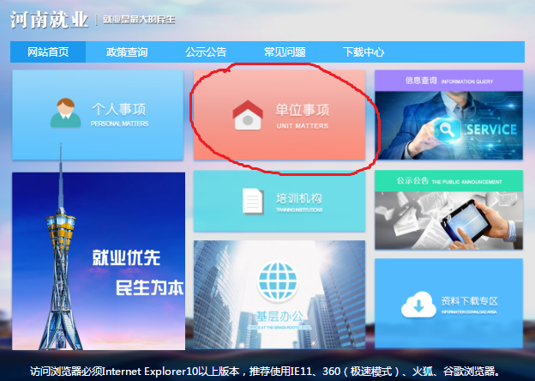

**第三步: 如没有账号，需先注册并进行实名认证，完成注册。**

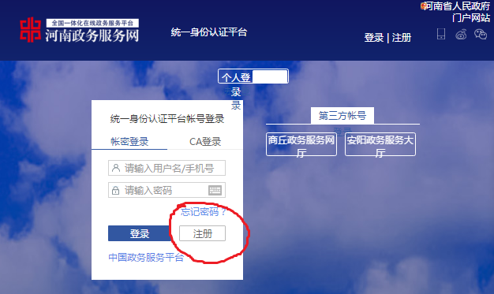

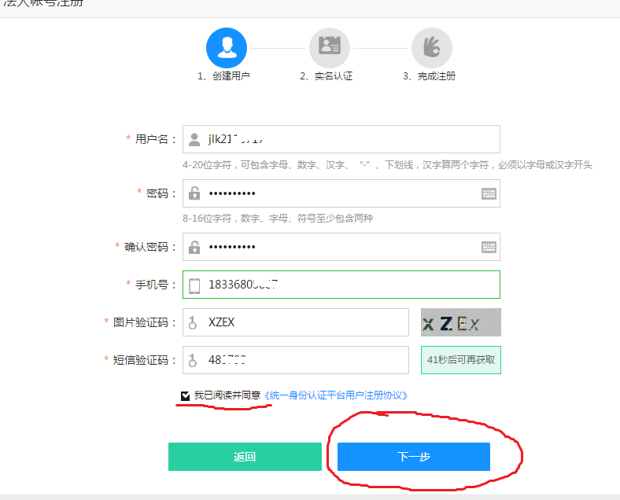

**第四步：再次回到首页，重新登录账号，点击单位事项，进入如图界面，选择就业见习补贴模块。**

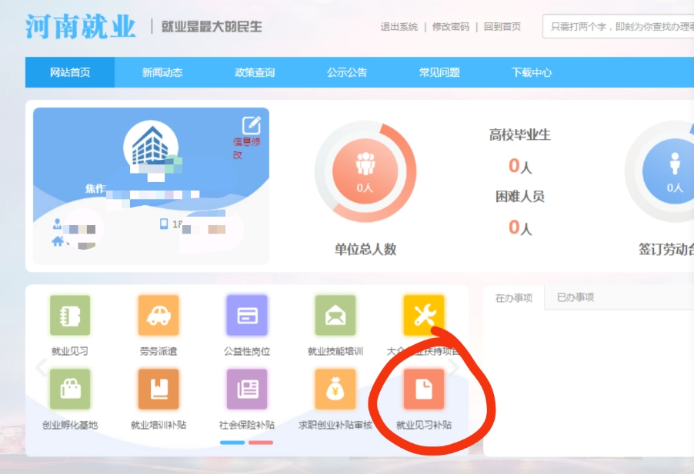

**第五步：进入就业见习补贴，选择见习单位申请就业见习补贴模块。**

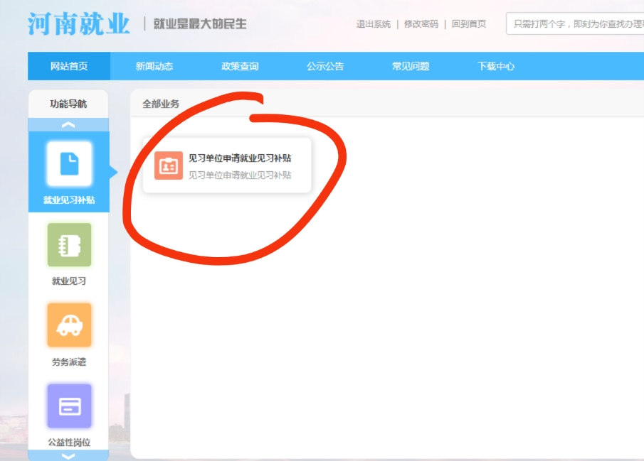

**第六步：选择网上办理，进入申报界面，按照要求一步一步填写申报信息，机构提交至焦作市人力资源和社会保障局即可。**

